TW-SNY06太阳能光伏发电系统实验实训装置
太阳能光伏发电系统实验实训装置所配控制器采用串联式PWM充电控制方式，使充电回路的电压损失较原二极管充电方式降低一半，充电效率较非PWM高3－6%;过放恢复的提升充电，正常的直充，浮充自动控制方式有利于提高蓄电池寿命。多种保护功能，包括蓄电池反接、蓄电池过、欠压保护、太阳能电池组件短路保护，具有自动恢的输出过流保护功能，输出短路保护功能。
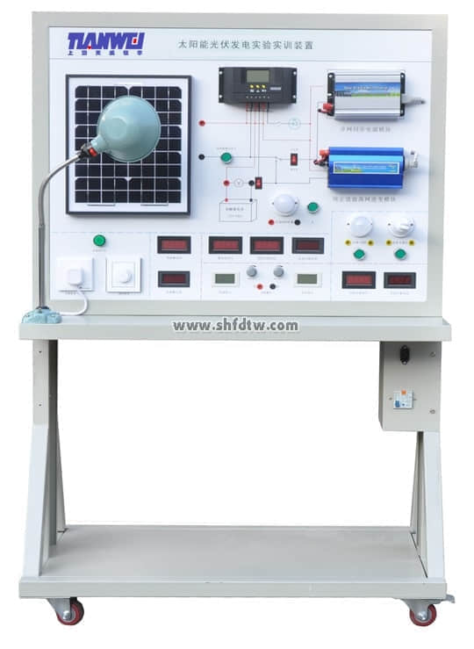
一、主要技术指标及规格：
1.太阳能电池组具体参数如下：
◆ 峰值功率：20W
◆ 最大功率电压：17.5V
◆ 最大功率电流：1.95A
◆ 开路电压：22V
◆ 短路电流：1.65A
2.太阳能控制器具体功能如下
◆ 使用单片机和专用软件，实现智能控制，自动识别24V系统。
◆ 采用串联式PWM充电控制方式，使充电回路的电压损失较原二极管充电方式降低一半，充电效率较非PWM高3－6%;过放恢复的提升充电，正常的直充，浮充自动控制方式有利于提高蓄电池寿命。
◆ 多种保护功能，包括蓄电池反接、蓄电池过、欠压保护、太阳能电池组件短路保护，具有自动恢的输出过流保护功能，输出短路保护功能。
◆ 具有丰富的工作模式，如光控，光控＋延时，通用控制等模式。
◆ 浮充电温度补偿功能。
◆ 使用了数字LED显示及设置，一键式操作即可完成所有设置，方便直观。
3.蓄电池：一般为铅酸电池，具有如下特点：
◆ 蓄电池容量：12V 7AH
◆ 自放电率低
◆ 使用寿命长
◆ 深放电能力强
◆ 充电效率高 工作温度范围宽
4.离网逆变器：正弦波逆变器，具体功能参数如下：
◆ 修正弦波输出(失真率<4%)
◆ 输入输出完全隔离设计
◆ 能快速并行启动电容、电感负载
◆ 三色指示灯显示，输入电压,输出电压，负载水准和故障情形
◆ 负载控制风扇冷却
◆ 过压/欠压/短路/过载/超温保护
5．光伏并网逆变模块
◆ 实现DC－AC变换，
◆ 输出电压：220VAC
◆ 输入电压：DC12V
◆ 正弦波正弦波输出，输出电流与电网电压同相位。
◆ 逆变器正常工作温度范围-25℃～+60℃，防护等级IP20；
6. 负载模块：
◆ 直流负载包括：LED灯
◆ 交流负载包括：交流LED灯、交流节能灯
◆ 在功率允许范围内，可外挂直、交流负载
7. 显示测量模块
数显直流电压表，数显直流电流表，数显交流电压表，数显交流电流表。
8. 光伏软件
实时显示光伏发电系统的充电电流，负载电流，蓄电池电压等技术参数，完成实验时数据的读取，监测太阳能电池组的电压和电流等。
二、辅助模块
1. 外网电源模块
220V交流电；辅助直流稳压系统：输出电流 2（A），输入电压 220（V），输出电压 32（V），输出功率 64（W），频率范围 50/60（HZ）。
2. 辅助照明模块
辅助人工高亮度光源系统，亮度可调整。
3. 支撑部件
全钢制结构，桌面采用1mm厚钢板折边而成，框架采用40*60*2方管，经酸洗磷化加热喷塑处理。尺寸为1500*1000*750mm。
三、实验项目：
实验一 太阳能光伏板能量转换实验
实验二 环境对光伏转换影响实验
实验三 太阳能电池光伏系统直接负载特性实验
实验四 太阳能控制器工作原理实验
实验五 接反保护实验
实验六 太阳能控制器对蓄电池的过充保护实验
实验七 太阳能控制器对蓄电池的过放保护实验
实验八 夜间防反充实验
实验九 离网型逆变器工作原理实验
实验十 独立光伏发电实验
实验十一 光伏并网发电实验
四、主要设备清单：
序号 | 名 称 | 数量 | 单位
1 | 实验台 | 1 | 台
2 | 太阳能电池板 | 1 | 块
3 | 离网逆变电源 | 1 | 台
4 | 太阳能控制器 | 1 | 只
5 | 蓄电池 | 1 | 组
6 | 实验负载 | 1 | 套
7 | 人造光源 | 1 | 套
8 | 使用手册 | 1 | 套

